

Документация по планировке территории (проект планировки территории, включая проект межевания территории), включающей земельные участки с кадастровыми номерами 52:55:0070003:334; 52:55:0070003:335, расположенной в северо-восточной части с.Дивеево, Нижегородской области

Том I
Положение о территориальном планировании
Пояснительная записка
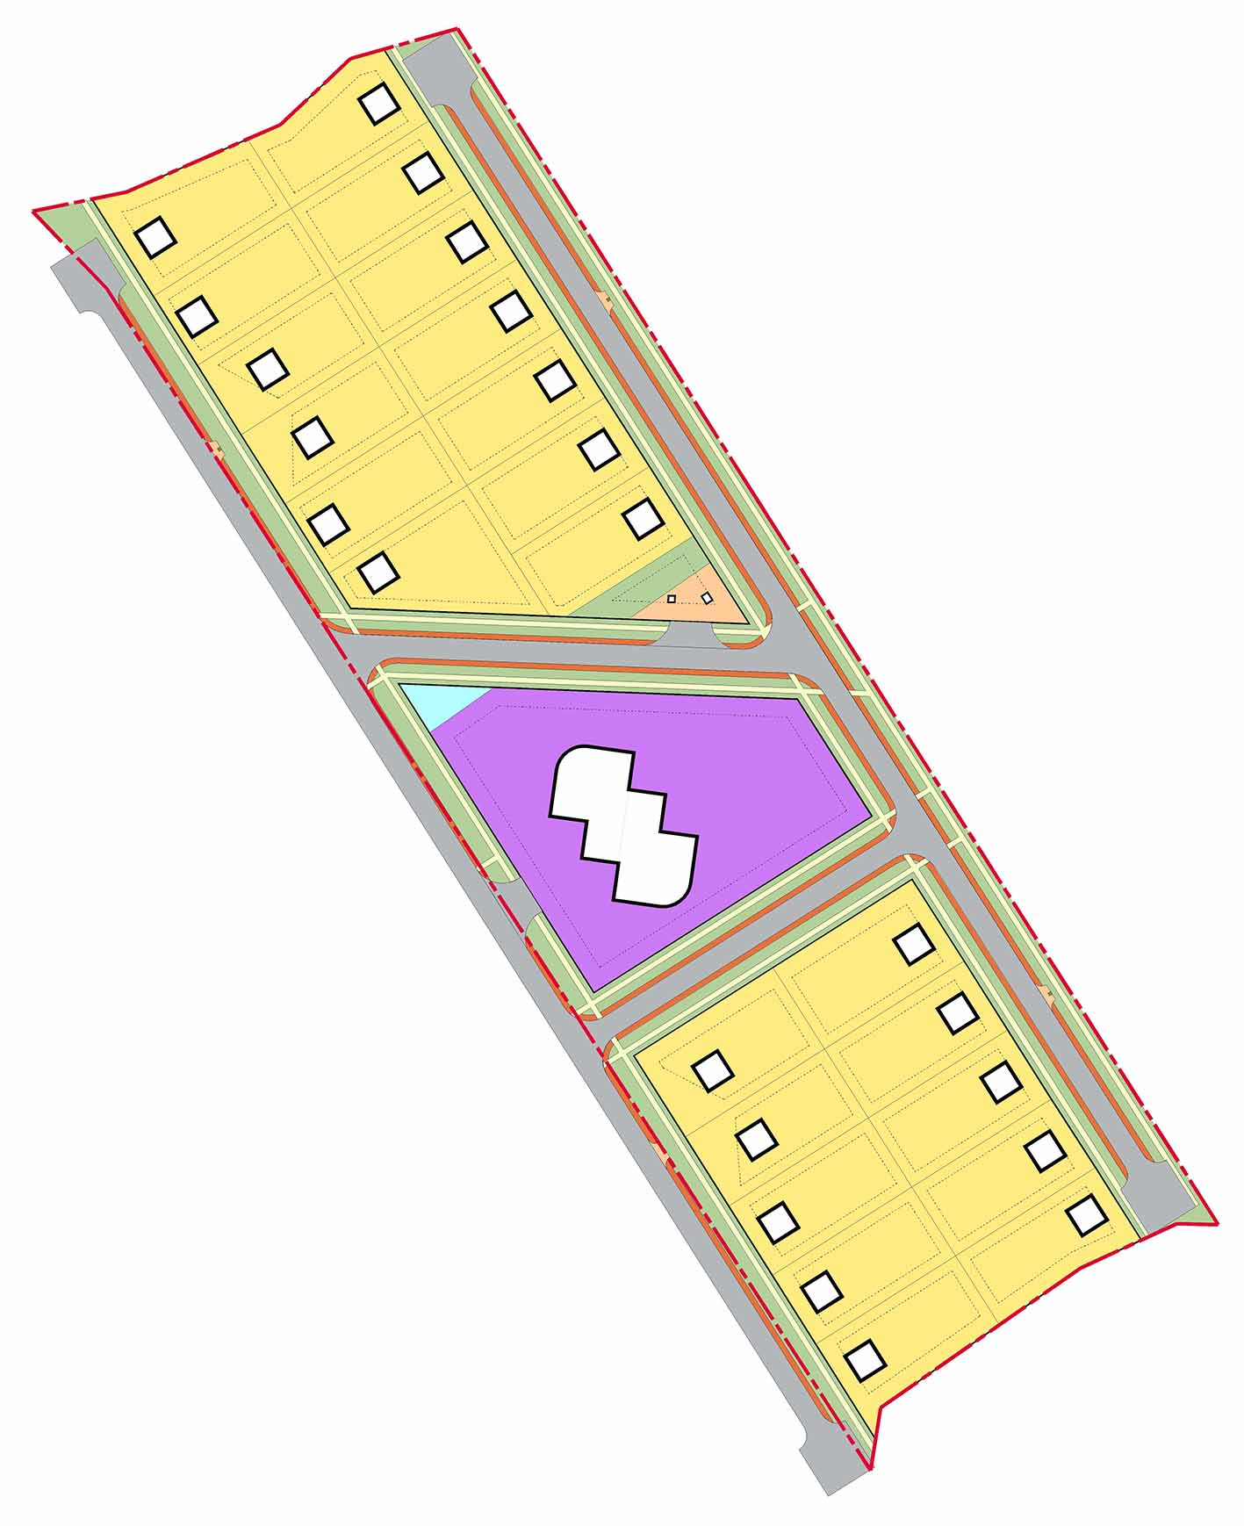

г. Нижний Новгород
2023 год

Документация по планировке территории (проект планировки территории, включая проект межевания территории), включающей земельные участки с кадастровыми номерами 52:55:0070003:334; 52:55:0070003:335, расположенной в северо-восточной части с.Дивеево, Нижегородской области

Том I
Положение о территориальном планировании
Пояснительная записка

Стадия: ППМ
Заказчик: Квасников А.В.

Руководитель проекта Корнилов А.Е

г. Нижний Новгород
2023 год

Состав проекта:
- Пояснительная записка том 1. Положение о территориальном планировании
- Пояснительная записка том 2 Материалы по обоснованию проекта
- Графические материалы проекта планировки территории
- Пояснительная записка том 1. Межевание
- Пояснительная записка том 2. Межевание
- Графические материалы проекта межевания

Перечень графических материалов:

№  п/п | Наименование | гриф | Масштаб | Примечание
1. | Чертеж планировки территории | н/с | 1:1000 | МГП-1330-20221007-ДПТ-ГЧ-01
2. | Карта планировочной структуры территорий сельского поселения | н/с | 1:5000 | МГП-1330-20221007-ДПТ-ГЧ-02
3. | Схема организации улично-дорожной сети. Схема организации движения транспорта и пешеходов | н/с | 1:1000 | МГП-1330-20221007-ДПТ-ГЧ-03
4 | Разбивочный чертеж красных линий | н/с | 1:1000 | МГП-1330-20221007-ДПТ-ГЧ-04
5. | Схема границ территорий объектов культурного наследия. Схема границ зон с особыми условиями использования территории. Схема благоустройства и озеленения территории | н/с | 1:1000 | МГП-1330-20221007-ДПТ-ГЧ-05
6 | Схема, отображающая местоположение существующих объектов капитального строительства, в том числе линейных объектов, подлежащих сносу, объектов незавершенного строительства | н/с | 1:1000 | МГП-1330-20221007-ДПТ-ГЧ-06
7. | Схема размещения объектов обслуживания населения (социального, культурного, коммунально-бытового назначения) с указанием радиусов доступности | н/с | 1:10000 | МГП-1330-20221007-ДПТ-ГЧ-07
8. | Варианты планировочных и (или) объемно-пространственных решений застройки территории | н/с | - | -
9. | Сводный план инженерных сетей | н/с | 1:1000 | МГП-1330-20221007-ДПТ-ГЧ-09
10. | Схема вертикальной планировки территории | н/с | 1:1000 | МГП-1330-20221007-ДПТ-ГЧ-10
11. | Поперечные профили улиц | н/с | 1:100 | МГП-1330-20221007-ДПТ-ГЧ-11
12. | Сводный план объектов внеплощадочной инженерной инфраструктуры | н/с | 1:5000 | МГП-1330-20221007-ДПТ-ГЧ-12
13. | Схема очередности освоения территории | н/с | 1:1000 | МГП-1330-20221007-ДПТ-ГЧ-13
14.1 | Схема границ зон возможной опасности | н/с | 1:1000 | МГП-1330-20221007-ДПТ-ГЧ-14.1
14.2 | Схема зон действия поражающих факторов на объектах территории | н/с | 1:1000 | МГП-1330-20221007-ДПТ-ГЧ-14.2
1. | Чертеж межевания территории (Утверждаемая часть) | н/с | 1:1000 | МГП-1330-20221007-ПМТ-ГЧ-01
2. | Чертеж межевания территории (Материалы по обоснованию) | н/с | 1:1000 | МГП-1330-20221007-ПМТ-ГЧ-02

Оглавление

ГЛАВА 1. ПОЛОЖЕНИЯ О ХАРАКТЕРИСТИКАХ ПЛАНИРУЕМОГО РАЗВИТИЯ ТЕРРИТОРИИ 4
1.1 ОБЩИЕ ПОЛОЖЕНИЯ 4
1.2 ЦЕЛИ И ЗАДАЧИ 4
1.3 ХАРАКТЕРИСТИКИ ПЛАНИРУЕМОГО РАЗВИТИЯ ТЕРРИТОРИИ 4
1.4 ХАРАКТЕРИСТИКИ ПЛАНИРУЕМЫХ ОБЪЕКТОВ КАПИТАЛЬНОГО СТРОИТЕЛЬСТВА 5
ГЛАВА 2.ПОЛОЖЕНИЕ ОБ ОЧЕРЕДНОСТИ ПЛАНИРУЕМОГО РАЗВИТИЯ ТЕРРИТОРИИ. 6
ГЛАВА 3. РАЗМЕЩЕНИЕ ПЛАНИРУЕМЫХ ОБЪЕКТОВ КАПИТАЛЬНОГО СТРОИТЕЛЬСТВА. 6
3.1 РАЗМЕЩЕНИЕ ПЛАНИРУЕМЫХ ОБЪЕКТОВ КАПИТАЛЬНОГО СТРОИТЕЛЬСТВА ЖИЛИЩНО-КОММУНАЛЬНОГО ХОЗЯЙСТВА 6
3.2 РАЗМЕЩЕНИЯ ПЛАНИРУЕМЫХ ОБЪЕКТОВ ЭНЕРГЕТИЧЕСКИХ СИСТЕМ МЕСТНОГО ЗНАЧЕНИЯ 7
3.3 РАЗМЕЩЕНИЯ ПЛАНИРУЕМЫХ ЛИНЕЙНЫХ ОБЪЕКТОВ МЕСТНОГО ЗНАЧЕНИЯ, ОБЕСПЕЧИВАЮЩИХ ДЕЯТЕЛЬНОСТЬ СУБЪЕКТОВ ЕСТЕСТВЕННЫХ МОНОПОЛИЙ (В ОБЛАСТИ ГАЗОСНАБЖЕНИЯ) 8
3.4 РАЗМЕЩЕНИЕ ПЛАНИРУЕМЫХ ОБЪЕКТОВ КАПИТАЛЬНОГО СТРОИТЕЛЬСТВА ТРАНСПОРТА 8
3.5 РАЗМЕЩЕНИЕ ПЛАНИРУЕМЫХ ОБЪЕКТОВ КАПИТАЛЬНОГО СТРОИТЕЛЬСТВА СОЦИАЛЬНОЙ ИНФРАСТРУКТУРЫ 8

ГЛАВА 1. ПОЛОЖЕНИЯ О ХАРАКТЕРИСТИКАХ ПЛАНИРУЕМОГО РАЗВИТИЯ ТЕРРИТОРИИ

1.1. ОБЩИЕ ПОЛОЖЕНИЯ
Документация по планировке территории разработана для территории площадью 4,56 га.

1.2. Цели и задачи

Документация по планировке территории подготовлена ООО «МГП» в целях обеспечения устойчивого развития территории, установления параметров планируемого развития элементов планировочной структуры, зон планируемого размещения объектов капитального строительства, границ земельных участков, предназначенных для строительства и размещения линейных объектов.

1.3. Характеристики планируемого развития территории

№  п/п | Наименование характеристики | Единицы  измерения | Примечание
1 | Площадь территории в границах разработки проекта | га | 4,56
2 | Площадь кварталов в границах красных линий | тыс. кв. м. | 30,7
3 | Численность населения в объектах, планируемых к строительству на I этап I очереди | чел. | 69
4 | Общая площадь, занятая под проектируемыми зданиями и сооружениями всего по проекту | тыс. кв. м. | 3,16
5 | Общая площадь всех этажей проектируемых зданий и сооружений всего по проекту | тыс. кв. м. | 6,32
6 | Этажность проектируемых объектов, в том числе:
 | - жилых домов на I этап I очереди | этажа | 2
 | - детского сада на II этап I очереди | этажа | 2
7 | Общая площадь жилых помещений | тыс. кв. м. | 4,14
8 | Количество индивидуальных жилых домов на I этап I очереди | шт. | 23
9 | Жилищная обеспеченность | кв.м. на чел. | 60,0
10 | Улично-дорожная сеть и транспортное обслуживание:
 | - протяженность улиц местного значения I этап I очереди | м | 1023
 | - протяженность велодорожек I этап I очереди | м | 1620
 | - протяженность тротуаров I этап I очереди | м | 1620
Нагрузки по инженерно-техническому обеспечению территории на I этап I очереди
11 | Водоснабжение | м³/час | 2,4
12 | Водоотведение | м³/час | 2,4
13 | Теплоснабжение | МВт | 0,48
14 | Газоснабжение | м³/ч | 73,0
15 | Электроснабжение | кВт | 83,0
16 | Радиофикация | кол. радиоточек | 23
17 | Телефонизация | кол. номеров | 23
Нагрузки по инженерно-техническому обеспечению территории на II этап I очереди
 | Водоснабжение | м³/час | 3,9
 | Водоотведение | м³/час | 3,9
 | Теплоснабжение | Гкал/ч | 0,42
 | Газоснабжение | м³/ч | 53,0
 | Электроснабжение | кВт | 63,0
 | Радиофикация | кол. радиоточек | 6
 | Телефонизация | кол. номеров | 5

1.4 ХАРАКТЕРИСТИКИ ПЛАНИРУЕМЫХ ОБЪЕКТОВ КАПИТАЛЬНОГО СТРОИТЕЛЬСТВА

№  по чертежу | Наименование | Этажность | Общая площадь здания, кв.м. | Площадь застройки, кв. м.
1-23 | Индивидуальный жилой дом | 2 | 180 | 90
24 | Детский сад | 2 | 2000 | 1000
25 | Трансформаторная подстанция | - | 3,24 | 3,24
26 | Пункт редуцирования газа | - | 5,0 | 5,0

Глава 2. ПОЛОЖЕНИЕ ОБ ОЧЕРЕДНОСТИ ПЛАНИРУЕМОГО РАЗВИТИЯ ТЕРРИТОРИИ.

Настоящим проектом предлагается освоение территории в одну очередь, которая делится на два этапа.
I очередь I этап
Объекты капитального строительства:
- Индивидуальные жилые дома (номера по чертежу 1-23);
- Организация основных улиц в жилой застройке общей протяженностью 1023м;
- Объекты инженерной инфраструктуры для обслуживания объектов с номерами по генплану 1-23: организация сетей водоснабжения, организация сетей связи, организация сетей электроснабжения, организация сетей газоснабжения;
- Организация пешеходных дорожек, велодорожек и тротуаров, площадок с твердым покрытием;
- Организация площадок для мусорных контейнеров.
I очередь II этап
Объекты капитального строительства:
- Детский сад (номер по чертежу 24);
- Организация открытых спортивных площадок.

ГЛАВА 3. Размещение планируемых объектов капитального строительства

3.1 Размещение планируемых объектов капитального строительства жилищно-коммунального хозяйства
Водоснабжение.
Проектом планировки предусматривается:
- | строительство магистральных водопроводных сетей на I этапе строительства – 2,7 км;

Канализация
На I этапе строительства проектом предусматривается оборудование каждого здания водонепроницаемым выгребом (септиком) с последующим вывозом сточных вод на биологические очистные сооружения с.Дивеево. Септики устанавливаются в границах земельного участка каждого индивидуального застройщика.

3.2 Размещения планируемых объектов энергетических систем местного значения
Теплоснабжение
Проектом планировки предусматривается:
- оборудование индивидуальной застройки 23 котлами на 1 этап 1 очереди;
- строительство встроенной котельной мощностью 0,42 МВт для детского сада на 2 этап 1 очереди.
Электроснабжение
Схемой электроснабжения по напряжению 10 кВ на I этапе строительства предусматривается сооружение трансформаторной подстанции напряжением 10/0,4 кВ ориентировочной мощностью трансформаторов 160 кВА.
Схемой электроснабжения по напряжению 0,4 кВ на I этапе строительства предусматривается строительство ВЛИ-0,4 кВ на ж/б опорах с применением провода с защитной изолирующей оболочкой СИП с дополнительными токопроводящими жилами для подключения цепей наружного электроосвещения, общей протяжённостью 9,1 км.
Связь
Предложениями по предоставлению услуг связи на I этапе строительства предусматривается:
- прокладка линии ВОЛС от ОТМУС-34 (с.Дивеево, ул.Октябрьская, д.18) ПАО «Ростелеком» в существующей и проектируемой телефонной канализации к проектируемой застройке, протяжённостью 3,4 км;
- прокладка кабельной распределительной оптической сети по проектируемой внутриплощадочной телефонной канализации, общей протяжённостью 0,81 км;
- перекладка участка существующей кабельной линии связи, попадающего в зону строительства, протяжённостью 0,52 км.
Предоставление абонентам услуг широкополосного доступа в сеть Интернет, передача цифрового телевизионного сигнала обеспечивается ПАО «Ростелеком» в сети доступа по технологии FTTB в каждый объект.
Радиофикацию объектов, расположенных в границах проектируемой застройки, предлагается осуществить по сетям связи ПАО «Ростелеком» - оптическому кабелю ОК для телефонизации данной застройки.

3.3 Размещения планируемых линейных объектов местного значения, обеспечивающих деятельность субъектов естественных монополий (в области газоснабжения)
Проектом планировки предусматривается на 1 этап 1 очереди:
- строительство 1 ПРГ;
- строительство газопровода высокого давления 2,5 км;
- строительство газопровода низкого давления 1,0 км.

3.4 Размещение планируемых объектов капитального строительства транспорта
На проектный этап освоения территории предлагается организовать сеть местных улиц с организацией пешеходных дорог и велодорожек для обслуживания индивидуального автотранспорта.

3.5 Размещение планируемых объектов капитального строительства социальной инфраструктуры
На проектируемой территории на I этап к строительству предлагается индивидуальная, малоэтажная жилая застройка в количестве 23 дома общей площадью 4,14 тыс. м².
Для полного обеспечения объектами культурно-бытового обслуживания населения, которое будет проживать на проектируемой территории, проектом предлагается:
- строительство дошкольного учреждения на II этап на 130 мест;
- организация открытой спортивной площадки на II этап на 170,0 м².

